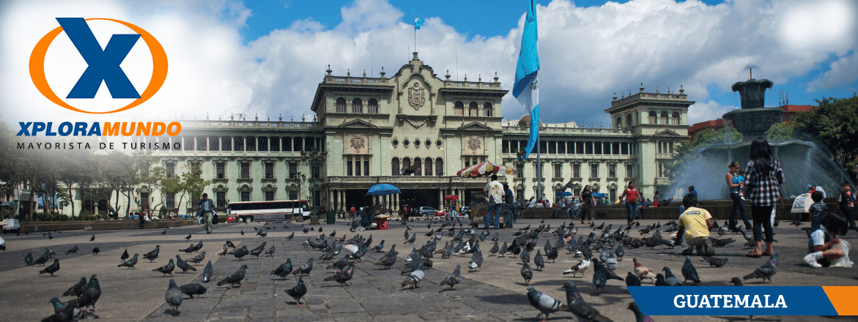

GUATEMALA Y LOS MAYAS 2020
08 Días / 07 Noches
OPERA TODOS LOS MARTES O VIERNES
NO OPERA PARA EPOCA DE SEMANA SANTA Y FIN DE AÑO

ITINERARIO:

Día 1. Viernes o Martes
Ciudad de Guatemala/ Antigua Guatemala.
Recibimiento en el Aeropuerto Internacional La Aurora y traslado a la ciudad de Antigua Guatemala. Alojamiento.

Día 2. Sábado o Miércoles
Antigua Guatemala.
Desayuno. Los pasajeros abordaran el bus en su hotel a la hora indicada, donde iniciaran su recorrido visitando las Iglesias de La Merced y San Francisco, la fábrica de Jade, pueblos cercanos como Ciudad Vieja, San Antonio Aguas Calientes y San Felipe. Traslado al hotel. Alojamiento.

Día 3. Domingo o Jueves
Antigua Guatemala – Chichicastenango – Panajachel
Desayuno. Salida hacia Chichicastenango para visitar el mercado de artesanías y la Iglesia de Santo Tomás. Por la tarde traslado hacia Panajachel. Alojamiento

Día 4. Lunes o Viernes
Panajachel – Santiago Atitlán – Ciudad de Guatemala.
Desayuno. Visita en lancha (pública) a pueblo Tzutuhil de Santiago Atitlan, famoso por sus artesanías y trajes típicos de vivos colores. Por la tarde traslado a Ciudad de Guatemala. Alojamiento.

Día 5. Martes o Sábado
Ciudad de Guatemala – Copan
Desayuno. Salida hacia el nororiente del país hasta llegar a la frontera. Visita al sitio arqueológico de Copán, donde apreciarán el campo de juego de pelota y las pirámides. (No incluye: Túneles, Las Sepulturas y Museo). Traslado al hotel para su alojamiento.

Día 6. Miércoles o Domingo
Copán – Quirigua - Ciudad de Guatemala.
Desayuno. Salida de Copán con destino hacia el Caribe guatemalteco. En ruta visita al sitio arqueológico de Quiriguá, donde conocerán las estelas más grandes de la civilización Maya. Posteriormente los pasajeros serán trasladados hacia la Ciudad de Guatemala. Alojamiento.

Día 7. Jueves o Lunes
Ciudad de Guatemala – Tikal – Ciudad de Guatemala
(No incluye desayuno). Los pasajeros abordaran el bus en su hotel a las 04:00am., y llevados al aeropuerto para abordar el avión rumbo a Flores. (Boleto aéreo No incluido). Recibimiento en el aeropuerto y posterior traslado al sitio arqueológico de Tikal sin duda una de las ciudades más importantes de los Mayas. Almuerzo Incluido (excepto bebidas). Traslado al aeropuerto para tomar el vuelo a Ciudad de Guatemala. Recibimiento en el aeropuerto y traslado al hotel. Alojamiento.

Día 8. Viernes o Martes
Ciudad de Guatemala
Desayuno. Tiempo libre hasta la hora de ser trasladado al aeropuerto internacional La Aurora.
Fin de nuestros servicios.

PRECIOS DEL BOLETO AÉREO INTERNO
Linea Aerea | Ruta | Precio neto por persona
TAG | Guatemala – Flores – Guatemala | 313
Avianca | Guatemala – Flores – Guatemala | 326

PRECIOS POR PERSONA EN US$.
HOTEL | CATEGORIA | SGL | DBL | TPL | CHL
Antigua Guatemala: Hotel Panchoy  Atitlan: Hotel Regis  Ciudad de Guatemala: Hotel Las Americas  Copan: Hotel Plaza Copan | TURISTA (3*) | 1257 | 991 | 964 | 658
Antigua Guatemala: Hotel Soleil Antigua  Atitlan: Hotel Porta del Lago  Ciudad de Guatemala: Hotel Tikal Futura  Copan: Hotel Clarión Copan | PRIMERA (4*) | 1503 | 1111 | 1011 | 738
Antigua Guatemala: Hotel Camino Real Antigua  Atitlan: Hotel Atitlan  Ciudad de Guatemala: Hotel Intercontinental  Copan: Hotel Marina Copan | LUJO (5*) | 2002 | 1536 | 1237 | 1011
APLICA PARA PAGO EN EFECTIVO, CHEQUE O TRANSFERENCIA
VIAJANDO MÍNIMO 2 PASAJEROS
INCLUYE:

- 2 Noches de alojamiento en Antigua Guatemala.
- 1 Noche de alojamiento en Panajachel.
- 3 Noche de alojamiento en Ciudad de Guatemala.
- 1 Noche de alojamiento en Copan
- 7 Desayunos americanos.
- 1 almuerzo servido dentro del Parque Nacional de Tikal. (No Incluye Bebidas).
- Impuesto de salida entre Guatemala y Honduras.
- Admisiones a los lugares a visitar.
- Guía especializado en todo el recorrido.
- Bus de turismo con aire acondicionado.
- Servicio en regular.
- Impuestos Ecuatorianos: IVA, ISD.
- Impuestos Hoteleros.

PROGRAMA NO INCLUYE:

- NO INCLUYE TICKETS AEREOS.
- Precio sujeto a cambio sin previo aviso.
- Comidas y bebidas no mencionadas en el itinerario.
- Seguro de Viaje.
- Propinas (Maleteros, Guía, Restaurantes, etc.)
- Boleto aéreo interno con ruta Ciudad de Guatemala – Flores – Ciudad de Guatemala.

**Para nosotros es un placer servirle**

